令和７年度京都市すまいの事業者選定支援制度　講習会申込書

|  |  |
| --- | --- |
| 商号・名称 |  |
| 電話番号 |  |

以下の（１）及び（２）について記入ください。

**（１） 講習会について**

　　　以下のとおり、申し込みます。

いずれかの希望の日時を選び、レ印を記入してください。

|  |
| --- |
| □　３月１３日（木）　　１０：００～１２：００（２時間） |
| □　３月１４日（金）　　１０：００～１２：００（２時間） |
| □　３月１４日（金）　　１８：００～２０：００（２時間） |

　　（注意）１ 未受講の場合は、御登録いただけません。

２ 講習会は各回とも最大４５事業者です。受付は先着順となります。定員に達した場合は、再度日程調整の御連絡いたします。

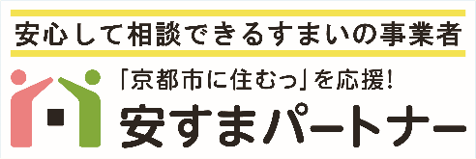**（２） 車両用マグネットステッカーの貸出について**

「安すまパートナー」のロゴを使用した車両用のマグネットステッカーを、希望する事業者に貸出します。下記にご希望を記入ください。

ステッカーデザイン（横300㎜×縦100㎜）

いずれかの希望を選び、レ印を記入してください。

|  |
| --- |
| □　貸出を希望する。（※１）  ⇒（ □ 申込状況により可能であれば複数枚を希望する。（※２） ）    枚  （※１）ステッカーの貸出は、１事業者につき１枚となります。  （※２）申込状況により貸出が可能となった際、複数枚をご希望される場合は、レ印を記入ください。 |
| □　貸出を希望しない。 |

■■ 申し込み・問合せ先 ■■

京（みやこ）安心すまいセンター（担当：東野、小松、塚本）

TEL：075-744-1670　FAX：075-744-1637　　Mail: sumai-sentei@kyoto-jkosha.or.jp

開館時間：午前９時３０分～午後５時 休館日：水曜日・第3火曜日・祝日及び年末年始